# 青青部落★人文类——玩转迪士尼冬令营（上海）

电影成长,自信配音,创意周边

迪士尼情景任务挑战,带你嗨翻假期!

**【开营日期】**

第一期：1月14日-1月19日

第二期：1月20日-1月25日

第三期：2月05日-2月10日

**【前言】**

每个女孩子心里都有一个关于公主和城堡的美梦，每个男孩子都梦想成为一名勇敢正义的动感超人。或许你很久没有听过童话故事，但仍然会为《冰雪奇缘》中完美的特效所叹服，亦或者你的朋友圈正在被《疯狂动物城》的好评刷爆。让我们一起感受迪士尼电影世界里缤纷色彩的魅力吧！源于童话的任务制活动，跟着青青部落，一起深度体验迪士尼吧！

在玩转迪士尼冬令营中，孩子们将体验迪士尼的梦幻世界，实现内心的童话梦，在团体活动中，实现自我的改变，集体的团结，心灵的成长。丰富的行程，让孩子对每一天都充满期待，从手工的锻炼到头脑的训练，每一个行程都安排的非常“别有用心”，使孩子真正的达到全方面的成长。

**【活动亮点】**

**★ 迪士尼主题故事任务挑战，环环相扣走入童话世界**

上海迪士尼主题乐园——中国大陆首座迪士尼主题乐园，包括六大主题园区：米奇大街、奇想花园、探险岛、明日世界、宝藏湾、及拥有“奇幻童话城堡”的梦幻世界。上海迪士尼乐园里有许多全球首发游乐项目、精彩的现场演出和多种奇妙体验，无论男女老少，无论年龄大小，都能在这里收获快乐。

**★ 源自中科院的电影成长课，双语配音体验，让童话重现**

**★ 丰富的营地拓展，在任务中不断完成挑战，发现更棒的自己**

**★ 体验式成长，在探索与发现的过程中反思并顿悟**

**★ 最强师资支持，1：6VIP配置，全程微信群直播，让家长更安心**

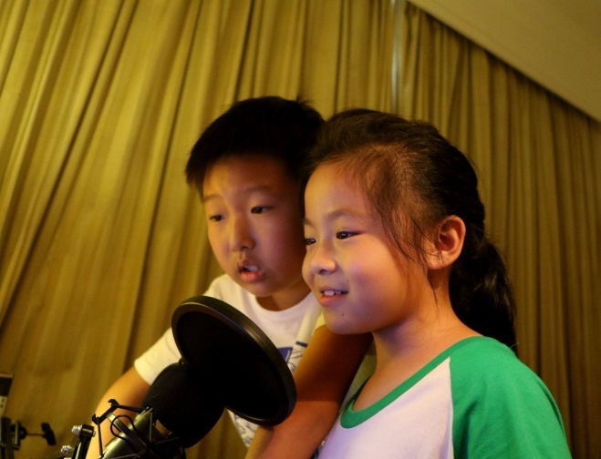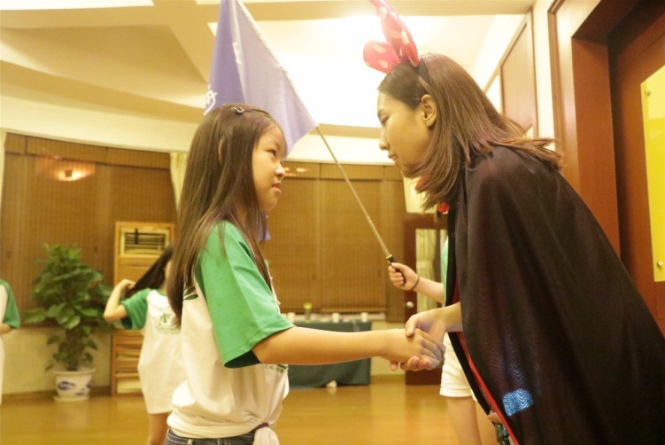

**【行程日历】**

|  |  |  |  |  |
| --- | --- | --- | --- | --- |
|  | **上午** | **下午** | | **晚上** |
| **第一天** | 报到+开营仪式 | 你我相识+天使国王 | | 迪士尼连连看 |
| **第二天** | 冒险岛勇者闯关 | 创意总动员3D打印 | | 成长电影课 |
| **第三天** | 齐心协力过险桥 | 迪士尼电影配音 | | 夜游探险队 |
| **第四天** | 军舰探秘 | cosplay即兴话剧 | | 歌舞青春派对 |
| **第五天** | 玩转迪士尼童话之旅 | | | |
| **第六天** | 小飞象礼物派送 | 闭营仪式 | 踏上归途 | |

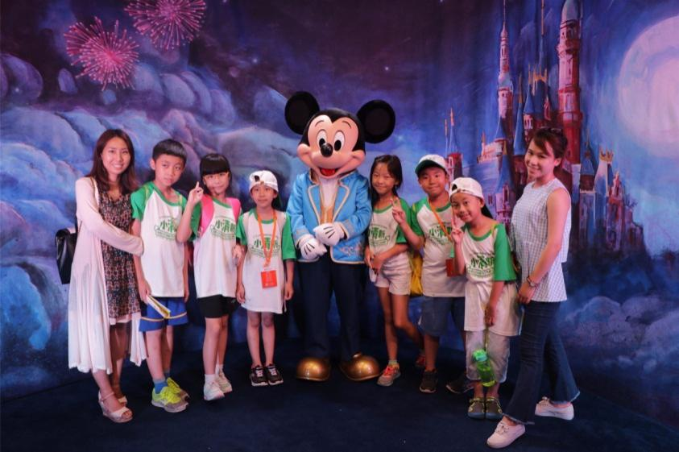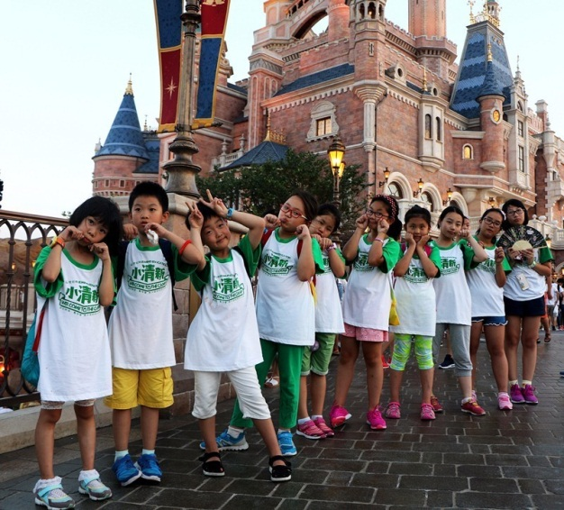

**【接待标准】**

用餐：10人桌餐，每日新鲜水果，保证营养

住宿：三人间，空调独卫

用车：资质保障专业车队空调大巴，保证每人一个座位，确保安全

保险：全程为营员投保最高25万元的人身意外伤害及医疗保险

活动：按营员年龄分组，每组5-8人配一名具有经验丰富的辅导员

纪念品：设计精美的成长日记本、营服、营牌

**【免费接送机服务】**

开营当天早上8:00—12：00提供免费接送服务 (仅限虹桥机场/火车站)

闭营当天中午12:30有一辆去往虹桥机场/火车站的班车，建议给孩子定下午15:00-17:00的飞机/火车

注：超出免费接送时间段如需接送服务，将收取每位孩子200元车费，产生的相应食宿费用自理。

**【招收对象】**

7-12岁渴望发现更好的自己的青少年

**【营期人数】**

每期8-30位营员

**【活动价格】**

5980元/人

包含：营内食宿费、培训费、保险费、活动场地费、迪士尼门票、器材费、营期内交通费等，不包含往返上海的大交通费用，及个人物品购置产生的费用。

**【开营日期】**（每期最低8人成团，限额30人，报满截止）

**【营地信息】**

青青部落合作营地

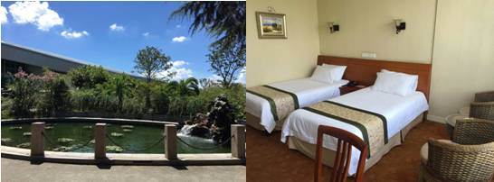

**【师资介绍】**营长冯春阳



国家二级心理咨询师，中国营地教育联盟营地导师，首批极客、创领未来营地中级导师，曾在中国科学院心理研究所中央国家职工心理健康中心工作，曾任国家体操队、国家花样滑冰队心理老师，拥有丰富的个案辅导经验，及数百名中小学生心理团辅经验。对于孩子们心灵成长和辅导有着丰富的经验和独到的想法。

**【报名咨询】**

电话：010-62719327

杜老师 13121135903

**青青部落2017冬报名表**

|  |  |  |  |  |  |  |  |  |  |
| --- | --- | --- | --- | --- | --- | --- | --- | --- | --- |
| *报名班次： 年 月 日至 月 日  *营 种： | | | | | | 信息来源：杜老师13121135903 | | | |
| *营员姓名 |  | *性 别 |  | | *年 龄 | |  | *民 族 |  |
| *就读学校 |  | | *年 级 | |  | | |
| *身份证号 |  | | *生 日 | |  | | |
| *第一联系人  姓名及关系 |  | 工作单位 |  | | 民 族 | |  | | |
| *身份证号 |  | | *微 信 | |  | | |
| *联系电话 |  | | *QQ号码 | |  | | |
| *第二联系人  姓名及关系 |  | *联系电话 |  | | QQ号码 | |  | | |
| 身份证号 |  | | 微信 | |  | | |
| *收件地址 |  | | | | | | | | |
| *曾经参营情况 |  | | *营员  电话 |  | | | | | |
| *营服尺寸 | S(150以下) M(150-160) L(160-170) XL(170-180) XXL(180-190) XXXL(190以上)  *身高：______ *体重：_______ （军事类夏令营必填） | | | | | | | | |
| **世纪明德家长俱乐部——家长小调查**  （为了让我们更充分了解孩子，更有针对性的帮助孩子成长，请您认真填写此表） | | | | | | | | | |
| 请您介绍你孩子的性格特点 | | | | | | | | | |
| 您希望我们的老师对你的孩子有哪些特别关注 | | | | | | | | | |
| 备注：  （ 如有特殊情况请说明。如未作说明，出现任何情况家长需自己承担（必填）） | | | | | | | | | |
| **银行汇款**：账号：110916507710801  开户名：北京青青部落教育科技有限公司 开户行：招商银行股份有限公司北京双榆树支行  **支付宝汇款**： 支付宝账户： [qingqingbuluo@mingde.com](mailto:qingqingbuluo@mingde.com)  汇款备注：所报名营种+孩子姓名，例如：心灵成长营-明明  （交款后请及时联系老师查款，柜台小票和网上转账截图为依据） | | | | | | | | | |